**Khai thác sức mạnh của Amazon Q Business với Microsoft SharePoint cho tìm kiếm doanh nghiệp**

**by Mangesh Budkule, Jarod Oliver, and Siavash Irani on 16 MAR 2025 in** [**Amazon Q Business**](https://aws.amazon.com/blogs/modernizing-with-aws/category/amazon-q/amazon-q-business/)**,** [**Generative AI**](https://aws.amazon.com/blogs/modernizing-with-aws/category/generative-ai-2/)**,** [**Technical How-to**](https://aws.amazon.com/blogs/modernizing-with-aws/category/post-types/technical-how-to/)**,** [**Windows on AWS**](https://aws.amazon.com/blogs/modernizing-with-aws/category/aws-on-windows/)[**Permalink**](https://aws.amazon.com/blogs/modernizing-with-aws/harness-amazon-q-business-power-with-microsoft-sharepoint-for-enterprise-search/)

### **Giới thiệu**

Trong bối cảnh kinh doanh hiện nay, các tổ chức đang tìm cách khai thác thông tin từ khối lượng dữ liệu ngày càng tăng của mình. Họ phụ thuộc nhiều vào hạ tầng máy chủ tệp để lưu trữ, quản lý và chia sẻ dữ liệu quan trọng. Tuy nhiên, khối lượng và độ phức tạp của dữ liệu tạo ra những thách thức trong việc tối ưu hóa giá trị của nó. Các doanh nghiệp cần một chiến lược mới để vượt qua những trở ngại này.

[Amazon Q Business](https://aws.amazon.com/q/business/) tận dụng [Generative AI](https://aws.amazon.com/ai/generative-ai/) (GenAI) để giải quyết các thách thức về dữ liệu. Dịch vụ này giúp các tổ chức sử dụng GenAI nhằm cải thiện việc ra quyết định và đạt được mục tiêu kinh doanh. Amazon Q Business tích hợp với các nguồn dữ liệu hiện có để khám phá những thông tin giá trị.

Với GenAI, Amazon Q Business giúp bạn nhanh chóng phân tích dữ liệu, xác định các mẫu, và tạo ra các đề xuất được cá nhân hóa theo nhu cầu doanh nghiệp của bạn. Dù bạn muốn nâng cao dịch vụ khách hàng, tối ưu hóa hiệu suất vận hành hay khám phá cơ hội doanh thu mới, Amazon Q Business và GenAI sẽ hỗ trợ thúc đẩy đổi mới và tăng trưởng.

Trong bài viết này, chúng tôi sẽ trình bày cách Amazon Q Business tích hợp với [Microsoft SharePoint](https://learn.microsoft.com/en-us/sharepoint/sharepoint-server) Server để khai thác tối đa tiềm năng từ tệp dữ liệu của bạn. Bạn sẽ học cách truy vấn dữ liệu SharePoint bằng ngôn ngữ tự nhiên, tìm kiếm thông tin liên quan, trích xuất các điểm chính và rút ra những hiểu biết giá trị.

**Tổng quan về giải pháp**

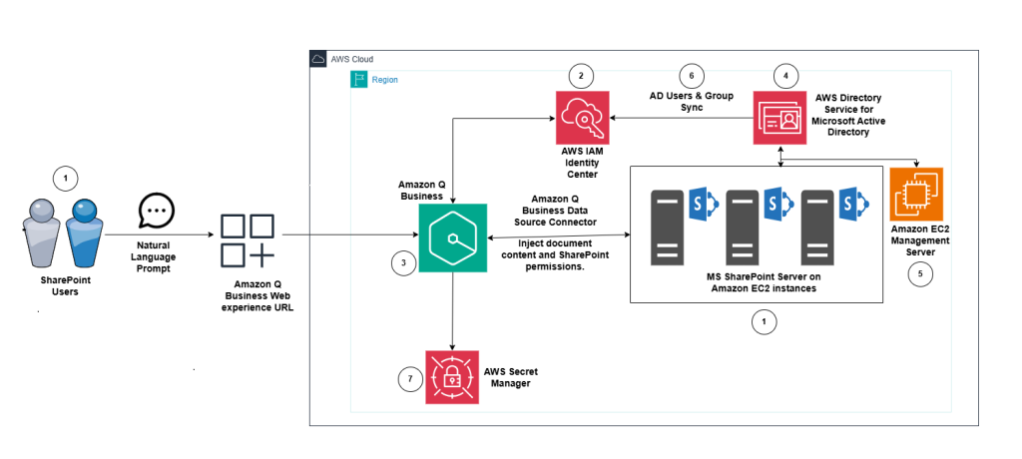

#### *Hình 1 – Kiến trúc kết nối nguồn dữ liệu Amazon Q Business với SharePoint*

Như minh họa trong Hình 1, việc đảm bảo tính bảo mật, toàn vẹn và sẵn sàng của dữ liệu là ưu tiên hàng đầu. Để đạt được điều này, trình kết nối Amazon Q Business cho SharePoint áp dụng một khung bảo mật mạnh mẽ, tuân thủ danh tính người dùng, vai trò và quyền hạn hiện có. Điều này được thực hiện thông qua việc triển khai cơ chế thu thập danh tính (identity crawling) và danh sách kiểm soát truy cập (ACLs) trên trình kết nối, đồng thời sử dụng thông tin xác thực bảo mật được quản lý bởi [AWS Secrets Manager](https://docs.aws.amazon.com/secretsmanager/latest/userguide/integrating-amazonq.html). Giải pháp này tuân thủ nguyên tắc quyền hạn tối thiểu (least privilege), đảm bảo rằng người dùng chỉ có thể truy cập dữ liệu mà họ được cấp phép rõ ràng, tránh nguy cơ lộ lọt dữ liệu nhạy cảm.

Trong các môi trường sử dụng sản phẩm Microsoft, việc lưu trữ đối tượng người dùng và nhóm trong Microsoft Active Directory là một thực tiễn phổ biến. Để hỗ trợ việc lọc kết quả truy vấn dựa trên quyền hạn, Amazon Q Business đồng bộ hóa thông tin người dùng và nhóm từ Active Directory vào[AWS IAM Identity Center](https://aws.amazon.com/iam/identity-center/). Nhờ cấu hình này, giải pháp có thể thực thi các điều khiển truy cập chi tiết, đảm bảo phản hồi truy vấn phù hợp với quyền của từng người dùng.

Trình kết nối dữ liệu SharePoint Server thu thập nội dung tài liệu cùng với quyền NTFS và quyền cục bộ của SharePoint, cung cấp cái nhìn toàn diện về kiểm soát truy cập dữ liệu. Khi một người dùng gửi truy vấn đến Amazon Q Business, hệ thống sẽ tạo ra phản hồi đã được lọc theo quyền hạn của người đó, đảm bảo rằng chỉ những cá nhân được ủy quyền mới có thể truy cập dữ liệu nhạy cảm.

**Lưu ý:** Giải pháp này chỉ áp dụng cho SharePoint Server và không hỗ trợ SharePoint Online.

### **Yêu cầu tiên quyết**

Để kiểm thử giải pháp này, bạn cần đáp ứng các yêu cầu tiên quyết sau và có một môi trường SharePoint Server đã triển khai trong tài khoản AWS.

1. Bạn cần có một hệ thống SharePoint Server được triển khai trên **Amazon EC2** trong AWS. [Cách triển khai SharePoint Server trên Amazon EC2](https://repost.aws/articles/AR7b4iGzZ5TQWSOE8Mkl3pZw).
2. Bạn cần **AWS IAM Identity Center** được thiết lập.Ngoài ra, **vai trò** [**AWS Identity and Access Management**](https://aws.amazon.com/iam/) **(IAM)** và một người dùng với quyền tạo và quản lý tài nguyên cho ứng dụng Amazon Q Business. IAM Identity Center mặc định bật tính năng xác thực đa yếu tố (MFA).
3. Tích hợp Amazon Q Business.[Amazon Q Business phải được tích hợp](https://aws.amazon.com/iam/identity-center/) trong AWS IAM Identity Center. Nếu bạn chưa thiết lập, hãy xem [Tạo môi trường ứng dụng Amazon Q Business](https://docs.aws.amazon.com/amazonq/latest/business-use-dg/create-app.html).
4. Đảm bảo bạn đã triển khai [AWS Directory Service for Microsoft Active Directory](https://docs.aws.amazon.com/directoryservice/latest/admin-guide/ms_ad_getting_started.html), đồng thời SharePoint Server đã gia nhập miền được triển khai trong tài khoản AWS của bạn.
5. Một phiên bản [Amazon Elastic Compute Cloud (EC2)](https://aws.amazon.com/ec2/) Windows với [Remote Server Administrative Tools (RSAT)](https://docs.aws.amazon.com/directoryservice/latest/admin-guide/directory_microsoft_ad.html). Bạn sẽ sử dụng nó để quản lý người dùng với [AWS Directory Service for Microsoft Active Directory](https://docs.aws.amazon.com/directoryservice/latest/admin-guide/directory_microsoft_ad.html) (AWS Managed AD).
6. AWS Managed AD là n[guồn dữ liệu chính cho AWS Identity Center](https://docs.aws.amazon.com/singlesignon/latest/userguide/connectawsad.html). Điều này có nghĩa là người dùng và nhóm được tạo trong AWS Managed AD sẽ được đồng bộ hóa với AWS Identity Center, nơi bạn sử dụng bên trong Amazon Q Business trong quá trình cấu hình ứng dụng.
7. Secrets phải có quyền truy cập vào SharePoint Server. Đảm bảo bạn thêm thủ công thông tin đăng nhập của người dùng SharePoint Server vào AWS Secrets Manager, hoặc Tạo secrets trong quá trình cấu hình trình kết nối dữ liệu SharePoint Server, giúp xác thực trực tiếp và tích hợp với Amazon Q.

**Lưu ý:** Mặc dù triển khai này sử dụng AWS Managed AD với SharePoint và tích hợp IDC cho bài viết trên blog, Active Directory tự quản lý (self-managed AD) vẫn là một tùy chọn tích hợp khả thi.

### **Hướng dẫn thực hiện**

#### **Cấu hình ứng dụng Amazon Q Business và trình kết nối nguồn dữ liệu cho Microsoft SharePoint**

1. Đăng nhập vào [bảng điều khiển Amazon Q Business](https://us-east-1.console.aws.amazon.com/amazonq/home?region=us-east-1#welcome).
2. Chọn **Create application** như minh họa trong Hình 2.

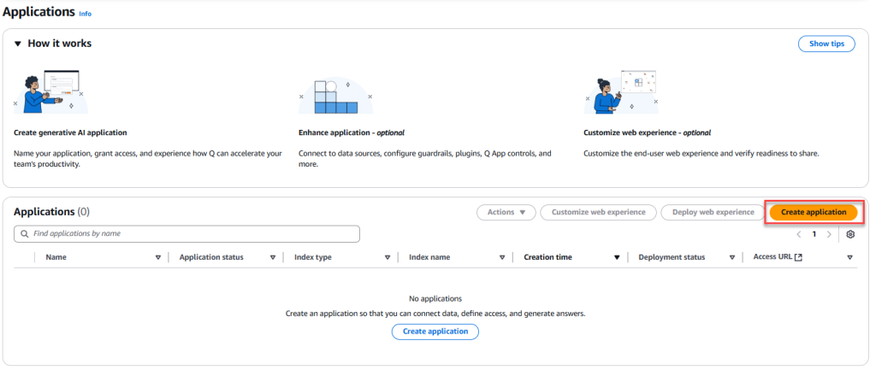  
  
 *Hình 2 – Bảng điều khiển ứng dụng Amazon Q Business*

1. Trên trang **Create application**, nhập thông tin sau cho ứng dụng Amazon Q Business:
2. **Application name**, đặt tên cho môi trường ứng dụng Amazon Q Business của bạn để dễ nhận diện.
3. **Outcome** chọn **Web experience** để tạo [trải nghiệm web](https://docs.aws.amazon.com/amazonq/latest/qbusiness-ug/using-web-experience.html) cho ứng dụng của bạn.

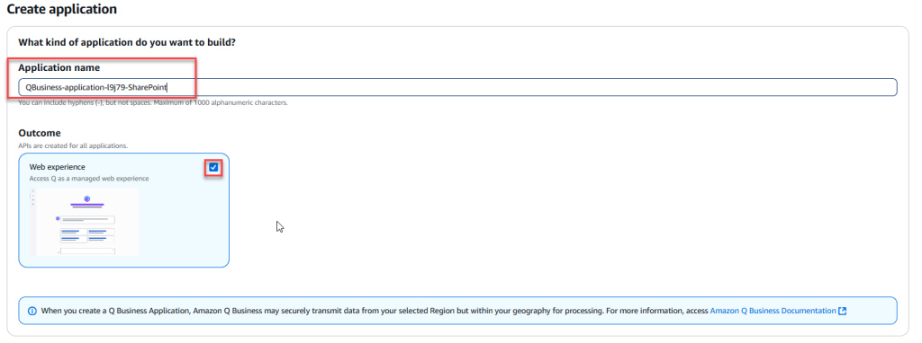

*Hình 3 – Trình hướng dẫn tạo ứng dụng Amazon Q Business*

1. Trong **Access management method,** chọn **IAM Identity Center** (recommended).  
   **Lưu ý:** Như minh họa trong Hình 4,
2. Nếu bạn có cả IAM Identity Center tổ chức và tài khoản cá nhân, hệ thống sẽ tự động phát hiện các phiên bản này.
3. Nếu bạn đã kết nối IAM Identity Center có sẵn chứa người dùng và nhóm, Amazon Q Business sẽ tự động phát hiện những đối tượng này.

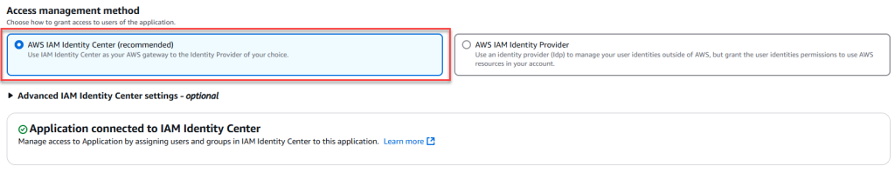

*Hình 4 – Cấu hình quản lý truy cập Amazon Q Business*

1. Trong **Application details** - Amazon Q Business sử dụng các thiết lập mặc định cho ứng dụng của bạn. **Cấu hình Application service access** như đề cập trong hình 5.
2. Chọn **Create and use a new service-linked role (SLR)** cho ứng dụng của bạn.
3. **Encryption,** giữ nguyên mặc định. Amazon Q Business sẽ tạo một AWS KMS key thuộc sở hữu của AWS để mã hóa dữ liệu của bạn.
4. Trong **Web experience service access,** chọn **Create and use a new service-linked role (SLR)**.

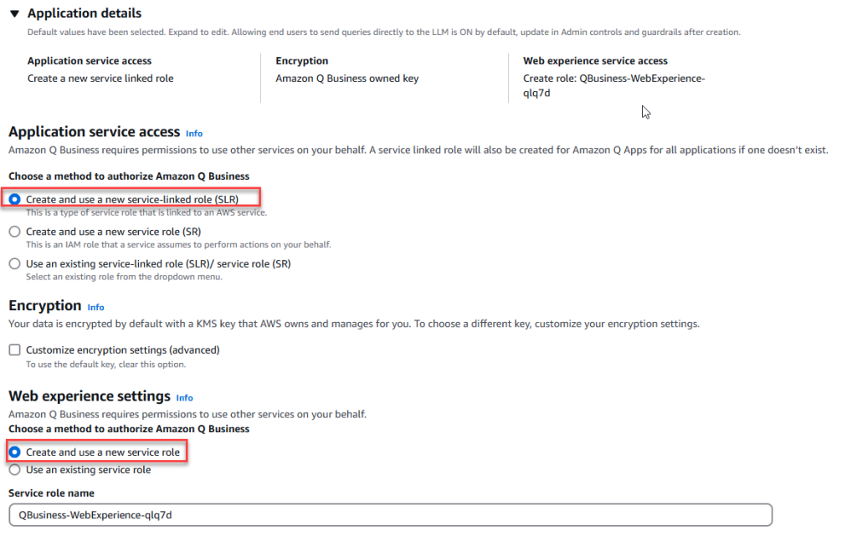  
*Hình 5 – Cấu hình quyền truy cập dịch vụ ứng dụng và cài đặt trải nghiệm web*

1. Để tạo ứng dụng, chọn **Create and open web experience** nếu bạn đang tạo một trải nghiệm web. Quá trình triển khai sẽ mất vài phút. và sau khi hoàn tất, vào tab [manage user access](https://docs.aws.amazon.com/amazonq/latest/qbusiness-ug/manage-user-subscriptions.html) để thêm một số người dùng.

### **Kết nối với SharePoint**

Bây giờ bạn sẽ sử dụng trang [Data sources](https://docs.aws.amazon.com/amazonq/latest/qbusiness-ug/data-sources.html) để kết nối với SharePoint Server và thêm Index. Nguồn dữ liệu (Data source) giúp bạn kết hợp dữ liệu từ nhiều nguồn khác nhau vào một chỉ mục trung tâm trong ứng dụng Amazon Q Business. Q Business lưu trữ và tổ chức dữ liệu trong một [chỉ mục (index)](https://docs.aws.amazon.com/amazonq/latest/qbusiness-ug/select-retriever.html). Chỉ mục là tập hợp dữ liệu và nội dung doanh nghiệp mà Amazon Q tìm kiếm và tham chiếu khi trả lời các truy vấn.

**Thêm chỉ mục (Adding an index)**

1. Từ menu điều hướng bên trái, chọn **Data sources**.
2. Trên trang **Data sources**, chọn **Add index**.
3. Trên trang **Add index**, chọn **Create a new index** và nhập thông tin sau (xem Hình 5):
4. Trong **Name your index with a unique identifier**, tại **Index name**, nhập tên cho ứng dụng Amazon Q Business của bạn.
5. Trong **Index provisioning**, chọn giữa hai loại **Enterprise** và **Starter** dựa trên nhu cầu sử dụng. Chúng ta sẽ sử dụng **Enterprise**.
6. Đối với **Number of units**, chọn số đơn vị chỉ mục cần thiết, ví dụ: 50.  
   **Lưu ý:** Amazon Q Business tính phí dựa trên dung lượng tài liệu bạn chọn. Chỉ mục Enterprise hỗ trợ tối đa 50 đơn vị, trong khi Starter hỗ trợ tối đa 5 đơn vị. Mỗi đơn vị chứa 20.000 tài liệu hoặc 200 MB, tùy theo giới hạn nào đạt trước.

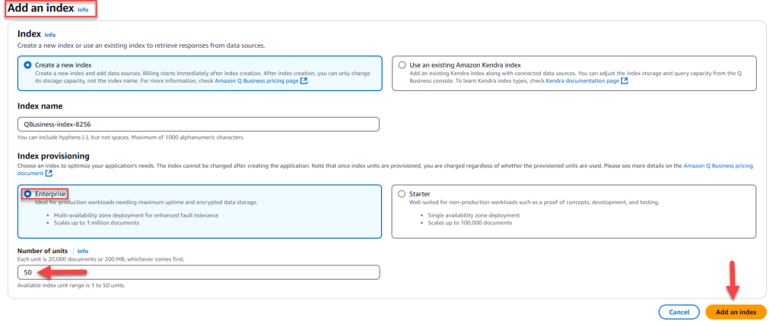  
*Hình 6 – Tạo một chỉ mục mới để truy xuất dữ liệu*

1. Tạo chỉ mục (index) và bộ truy xuất dữ liệu (retriever), chọn **Add an index**.

### **Cấu hình kết nối Amazon Q Business với SharePoint Server**

1. Trên trang **Data sources**, chọn **Add data source** như trong Hình 7.

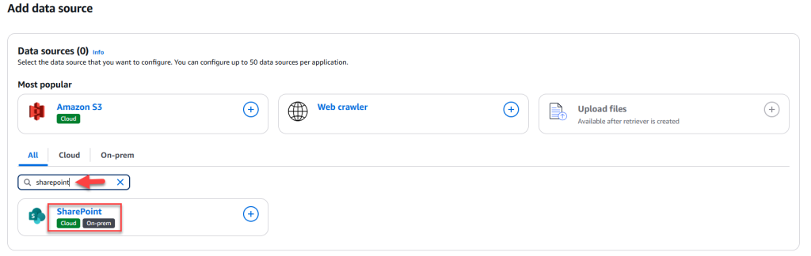*Hình 7 – Các tùy chọn nguồn dữ liệu Amazon Q Business cho SharePoint*

1. Trên trang **Add data source**, từ **Data source**, tìm và thêm nguồn dữ liệu **SharePoint** vào ứng dụng Amazon Q của bạn bằng cách chọn nút dấu cộng.
2. Trên trang nguồn dữ liệu **SharePoint**, nhập các thông tin sau:
3. **Data source name,** thêm tên của nguồn dữ liệu để theo dõi.
4. **Description** – tùy chọn, thêm mô tả tùy chọn cho nguồn dữ liệu.
5. **Source,** chọn tùy chọn **SharePoint Server**.
6. Chọn **SharePoint Version** (Ví dụ, SharePoint 2013, 2016, 2019, Subscription edition). Trong bài viết này, chúng tôi sẽ sử dụng SharePoint Subscription edition.
7. Cung cấp URL đầy đủ của trang SharePoint mà bạn muốn thu thập và lập chỉ mục. Đây là các URL cụ thể cho kho lưu trữ SharePoint của bạn. URL phải bắt đầu bằng giao thức **https**. (Ví dụ, <https://sp-genai.demo.com/sites/demo>).
8. **Miền (Domain):** Nhập **tên miền đầy đủ đủ điều kiện (FQDN)** của SharePoint.
9. **SSL certificate location,** tải lên chứng chỉ SSL công khai vào [Amazon Simple Storage Service (S3)](https://aws.amazon.com/s3/) và nhập đường dẫn S3 đến tệp chứng chỉ SSL của bạn. Ví dụ,  
   s3://sharepoint-server-certificate-store/sp-genai.demo.com.pem  
   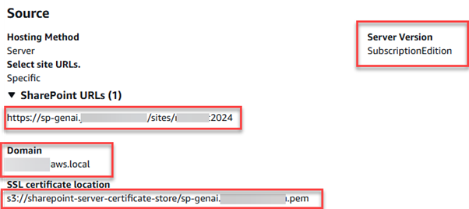

*Hình 8 – Cấu hình nguồn ứng dụng Amazon Q Business*

4. Đối với **Authorization**, Amazon Q Business thu thập danh sách kiểm soát truy cập (ACLs) để tạo phản hồi từ các tài liệu mà người dùng cuối của bạn có quyền truy cập.

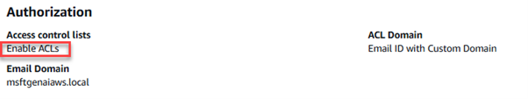

Hình 9 – Cấu hình ủy quyền nguồn dữ liệu Amazon Q Business

5. Đối với **Authentication**, chọn xác thực **NTLM** (**Lưu ý**: Cấu hình cũng hỗ trợ **SharePoint App-Only** và xác thực **Kerberos**).

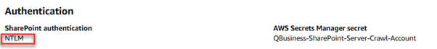

*Hình 10 – Cấu hình xác thực nguồn dữ liệu Amazon Q Business*

6. Đối với secret trong **AWS Secrets Manager**, chọn một bí mật hiện có hoặc tạo một secret mới trong Secrets Manager để lưu trữ thông tin xác thực của SharePoint. Bạn sẽ cần các thông tin sau nếu sử dụng Email ID với tên miền từ IDP: LDAP Server Endpoint, LDAP Search Base, LDAP username, LDAP Password.

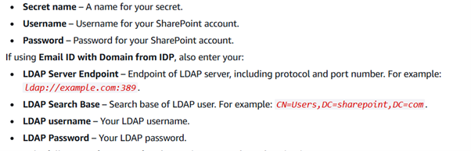

*Hình 11 – Bí mật xác thực nguồn dữ liệu Amazon Q Business từ AWS Secrets Manager*

7. Chọn **IAM role**. [Lưu ý: Tạo một IAM role mới cho nguồn dữ liệu sẽ giúp tránh lỗi, vì IAM role của ứng dụng và IAM role của nguồn dữ liệu là riêng biệt. Chọn "Create a new role" để đảm bảo cấu hình nguồn dữ liệu chính xác.]

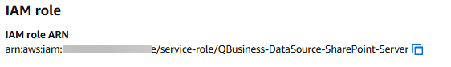

*Hình 12 – Cấu hình IAM role cho nguồn dữ liệu Amazon Q Business*

8.Trong **Sync scope**, tại **Select entities**, chọn **All** hoặc chỉ định danh sách mục cần đồng bộ.  
 Đối với **Sync mode** và **Sync run schedule**, hãy chọn tùy chọn phù hợp với nhu cầu của bạn. Trong bài viết này, chúng tôi sử dụng **Full Sync mode** và **Daily Sync Schedule**.

9. Chọn **Add data source**.  
 Sau khi tạo **data source**, chọn **Sync now** để bắt đầu quá trình thu thập và lập chỉ mục. Khi quá trình đồng bộ hoàn tất, nguồn dữ liệu của bạn sẽ sẵn sàng để sử dụng, như minh họa trong Hình 13.

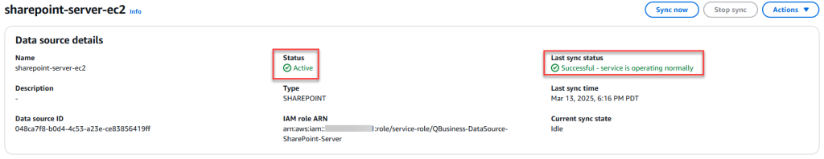

*Hình 13 – Trạng thái triển khai trình kết nối nguồn dữ liệu Amazon Q Business*

**URL ứng dụng web Amazon Q**

Người dùng truy cập URL này để tương tác với ứng dụng Amazon Q Business thông qua trình duyệt web sau khi tổ chức của họ đã tạo và cấu hình ứng dụng Amazon Q Business.



*Hình 14 – URL Web Amazon Q Business để truy cập ứng dụng Q Business*

### **Kiểm tra giải pháp**

#### **Kịch bản ví dụ**

Bộ phận quản trị Nhân sự hiện đang xem xét một tập hợp hồ sơ để xác định ứng viên phù hợp nhất cho vị trí **“Chiến lược gia An ninh mạng”**, tập trung vào việc chọn ra cá nhân có kinh nghiệm liên quan phong phú nhất.

Tổ chức sử dụng một trang SharePoint để lưu trữ và quản lý tài liệu cho nhiều phòng ban, bao gồm Nhân sự, Tài chính và các bộ phận khác. Theo thông lệ tốt nhất, tổ chức thiết lập một khung truy cập người dùng trong SharePoint. Các quyền SharePoint được gán cho người dùng dựa trên vai trò của họ trong hệ thống phân quyền truy cập có cấu trúc. Quản trị viên SharePoint có quyền truy cập đầy đủ vào tất cả các tài liệu của các phòng ban. Thành viên trong nhóm chỉ có thể truy cập tài liệu cụ thể của phòng ban của họ – ví dụ, nhân viên Nhân sự có thể xem tài liệu của phòng Nhân sự nhưng không thể truy cập các tệp của phòng Tài chính. Bộ phận Nhân sự lưu trữ các tài liệu mô tả công việc và hồ sơ ứng viên trên trang SharePoint, như minh họa trong Hình 15.

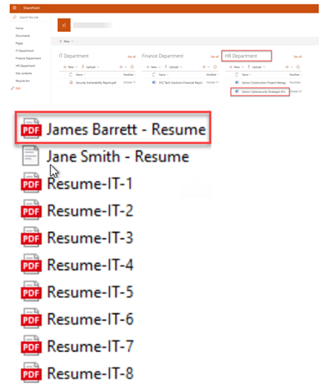

*Hình 15 – Mẫu tài liệu của bộ phận Nhân sự trên trang SharePoint demo*

Sử dụng lệnh ngôn ngữ tự nhiên (NLP) trong trợ lý AI Amazon Q để tìm kiếm ứng viên phù hợp cho vị trí Chiến lược gia An ninh mạng với kinh nghiệm liên quan. Để thực hiện việc này, hãy đăng nhập vào ứng dụng Amazon Q Business bằng tài khoản người dùng SharePoint **HR Admin** (hradmin) và **IT Admin** (SP_Gary). Sau đó, đặt cùng một câu hỏi với từng tài khoản để so sánh kết quả từ trợ lý AI, như minh họa trong Hình 16 và Hình 17.

#### **Câu hỏi:** Trong số các hồ sơ chúng ta có, có ứng viên nào phù hợp với vị trí “Chiến lược gia An ninh mạng cấp cao” không?

Truy cập URL Web Amazon Q Business để mở ứng dụng như tham chiếu trong Hình 14. Hệ thống sẽ yêu cầu bạn nhập ID người dùng và mật khẩu. Đăng nhập bằng tài khoản Active Directory của quản trị viên Nhân sự (hradmin), như minh họa trong Hình 16.

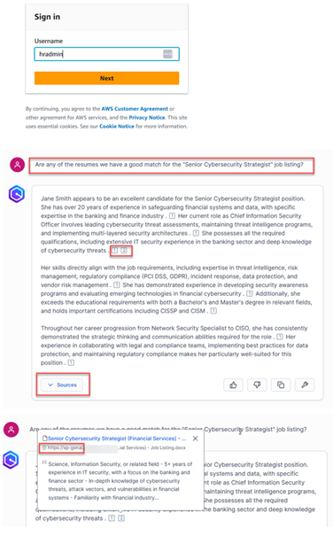

*Hình 16 – Phản hồi của trợ lý AI Amazon Q đối với truy vấn bằng tài khoản HR Admin*

**Truy cập URL Web Amazon Q Business để mở ứng dụng đã triển khai và đăng nhập bằng tài khoản IT Admin.**

Đăng nhập với tài khoản IT Admin (SP_Gary) để kiểm tra quyền truy cập của anh ấy khi tìm kiếm dữ liệu từ bộ phận Nhân sự bằng trợ lý AI Amazon Q. Kết quả mong đợi là Gary sẽ không nhận được kết quả nào (tham chiếu Hình 17), do các quyền hạn chế được thiết lập, ngăn anh ấy truy cập thông tin liên quan đến bộ phận Nhân sự từ các người dùng thuộc bộ phận khác.

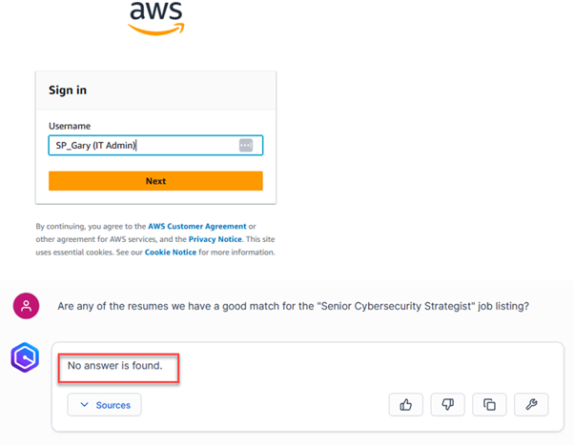

*Hình 17 – Phản hồi của trợ lý AI Amazon Q đối với truy vấn bằng tài khoản IT Admin*

Ví dụ này minh họa khả năng của HR Admin trong việc xác định ứng viên phù hợp nhất cho vị trí Chiến lược gia An ninh Mạng (Cyber Security Strategist) bằng cách sử dụng truy vấn ngôn ngữ tự nhiên và trích xuất thông tin từ tài liệu SharePoint từ một nguồn chỉ định. Tuy nhiên, IT Admin (Gary) không nhận được kết quả mong muốn do không có đủ quyền truy cập.

Đây là một trong những kịch bản có thể được áp dụng cho nhiều bộ phận khác nhau như Marketing, Tài chính, và CNTT bằng cách triển khai ứng dụng Amazon Q theo các trường hợp sử dụng cụ thể.

### **Lưu ý:**

**Amazon Q Business** mặc định tích hợp các [administrative controls and guardrails](https://docs.aws.amazon.com/amazonq/latest/qbusiness-ug/guardrails.html), đảm bảo trải nghiệm người dùng an toàn.

Tính bảo mật và toàn vẹn của dữ liệu là ưu tiên hàng đầu. Một tính năng quan trọng của Amazon Q Business SharePoint Data Connectors là tuân thủ Danh sách kiểm soát truy cập (ACLs) của SharePoint. Do đó, Amazon Q Business sẽ từ chối quyền truy cập của người dùng nếu họ không có quyền cần thiết trong hệ thống nguồn, đảm bảo tiêu chuẩn bảo mật dữ liệu và tính bảo mật cao nhất.

### **Dọn dẹp**

Việc cấu hình các dịch vụ AWS trong bài viết này sẽ tạo ra tài nguyên có thể phát sinh chi phí. Một phương pháp tốt nhất là xóa các cấu hình và tài nguyên mà bạn không còn sử dụng để tránh các khoản phí không mong muốn.

1. Xóa ứng dụng **Q Business** bằng cách truy cập **Amazon Q Business console**, điều hướng đến ứng dụng của bạn, chọn **trải nghiệm web cụ thể** mà bạn muốn xóa, sau đó chọn **"Delete"** trong phần cài đặt ứng dụng hoặc sử dụng lệnh AWS CLI **"delete-web-experience"** để đạt được kết quả tương tự. Đồng thời, [xóa data source](https://docs.aws.amazon.com/amazonq/latest/qbusiness-ug/supported-datasource-actions.html#delete-datasource).
2. Xóa [AWS Managed AD](https://docs.aws.amazon.com/directoryservice/latest/admin-guide/ms_ad_delete.html), [EC2 management server](https://docs.aws.amazon.com/AWSEC2/latest/UserGuide/terminating-instances.html), [Delete Secrets](https://docs.aws.amazon.com/secretsmanager/latest/userguide/manage_delete-secret.html), v.v. nếu triển khai chỉ nhằm mục đích thử nghiệm chứ không phải trong môi trường sản xuất.

**Kết luận**

Trong bài viết này, bạn đã học cách cấu hình SharePoint Connector cho Amazon Q Business theo nguyên tắc ít quyền nhất (Principle of Least Privilege - PoLP), với các kiểm soát truy cập hoạt động trên Microsoft SharePoint Server. Điều này giúp nhân viên tương tác an toàn với dữ liệu và tri thức của tổ chức được lưu trữ trên SharePoint bằng ngôn ngữ tự nhiên, giúp tìm kiếm thông tin dễ dàng, trích xuất nội dung quan trọng, thu thập thông tin chi tiết có giá trị. Giải pháp này giúp cải thiện năng suất, hỗ trợ ra quyết định và tăng cường việc chia sẻ tri thức trong tổ chức. Bạn có thể tích hợp nhiều trình kết nối dữ liệu được hỗ trợ với Amazon Q Business bằng cách áp dụng khái niệm này vào các trường hợp sử dụng cụ thể của bạn.

AWS có nhiều dịch vụ và tính năng trong các dịch vụ đó hơn bất kỳ nhà cung cấp đám mây nào khác, giúp bạn di chuyển ứng dụng hiện có lên đám mây nhanh hơn, dễ dàng hơn và tiết kiệm chi phí hơn. Bạn có thể xây dựng gần như bất cứ thứ gì bạn tưởng tượng. Hãy cung cấp cho các ứng dụng Microsoft của bạn **cơ sở hạ tầng phù hợp** để thúc đẩy kết quả kinh doanh mong muốn. Truy cập blog [.NET trên AWS](https://aws.amazon.com/blogs/dotnet/) và blog [AWS Database](https://aws.amazon.com/blogs/database/) để biết thêm hướng dẫn và các tùy chọn dành cho khối lượng công việc Microsoft của bạn. [Liên hệ với chúng tôi](https://pages.awscloud.com/MAP-windows-contact-us.html) ngay hôm nay để bắt đầu hành trình di chuyển và hiện đại hóa của bạn.

### **Tìm hiểu về các dịch vụ Gen AI trên AWS:**

[Amazon Q – Generative AI Assistance](https://aws.amazon.com/q/?nc2=h_ql_prod_l1_q)

[Amazon Q Business](https://aws.amazon.com/q/business/)

[Amazon Q Developer](https://aws.amazon.com/q/developer/)

[Supported data connector](https://docs.aws.amazon.com/amazonq/latest/qbusiness-ug/connectors-list.html)

[Amazon Q Business with SharePoint Online](https://aws.amazon.com/blogs/machine-learning/connect-amazon-q-business-to-microsoft-sharepoint-online-using-least-privilege-access-controls/)

[Amazon Bedrock](https://aws.amazon.com/bedrock/)

TAGS: [Microsoft](https://aws.amazon.com/blogs/modernizing-with-aws/tag/microsoft/), [Windows On AWS](https://aws.amazon.com/blogs/modernizing-with-aws/tag/windows-on-aws/)



**Mangesh Budkule**

Mangesh Budkule là Kiến trúc sư Giải pháp Chuyên gia Cao cấp tại Amazon Web Services (AWS) với hơn hai thập kỷ kinh nghiệm trong ngành công nghệ. Với niềm đam mê trong việc kết nối công nghệ với các mục tiêu kinh doanh, Mangesh hợp tác chặt chẽ với khách hàng để cung cấp hướng dẫn chuyên sâu về kiến trúc và kỹ thuật AWS. Mục tiêu chính của ông là giúp khách hàng di chuyển và hiện đại hóa khối lượng công việc trên AWS nhằm đạt được kết quả kinh doanh mong muốn.

### **Jarod Oliver**

Jarod Oliver là Kiến trúc sư Giải pháp Chuyên gia về Hiện đại hóa Ứng dụng tại AWS, tập trung vào container và GenAI. Anh thích phân tích và giải quyết những thách thức kỹ thuật phức tạp, giúp khách hàng dễ dàng tiếp cận và áp dụng công nghệ. Ngoài công việc, Jarod có sở thích đua xe điều khiển từ xa (RC), đạp xe địa hình và nướng BBQ.

### **Siavash Irani**

Siavash Irani là Kiến trúc sư Giải pháp Chính tại Amazon Web Services, chuyên về khối lượng công việc Microsoft. Siavash chịu trách nhiệm hỗ trợ khách hàng di chuyển và xây dựng môi trường trên AWS. Trước khi trở thành Kiến trúc sư Giải pháp, ông đã có 5 năm làm việc tại AWS Support, nơi ông giải quyết vô số vấn đề kỹ thuật phức tạp của khách hàng. Ông cũng là một trong những cá nhân chủ chốt phát triển và thiết kế EC2Rescue for Windows.